融合OCR与多模态大语言模型的高校名册档案智能采集与辅助分析平台设计与实现
ArchiveBridge

摘要
高校招生、学籍和毕业名册既有表格结构，也包含明确的业务含义。扫描只能解决材料的电子化保存问题；进一步检索和统计，还需恢复行列关系、识别字段，并将结果与学生记录对应。本文设计并实现高校名册档案智能采集与辅助分析平台ArchiveBridge，以Vue 3和Spring Boot承载界面与业务服务，PostgreSQL保存档案及知识文本，Redis保存临时状态和查询缓存。图像和PDF可选择本地PPStructureV3或云端多模态模型处理，CSV、Excel直接解析。各路径先生成审查草稿，经对照原件修正和确认后事务入库。平台还提供统计图表、检索增强问答、网页报告和趋势预测原型。实验覆盖26项功能用例、13页名册双路径提取、知识及数据库问答、小规模接口响应与外部高校年度人数回测。功能用例全部通过；严格字段比较下，OCR和多模态路径的F1分别为58.43%和78.94%，但人工审核前的完整记录率仅为26.02%和41.33%。问答实验暴露了检索遗漏与无依据扩展，补充定向复测未再出现原有错误断言，仍有不能完整回答的情况。18轮查询测试共1800次请求均成功；5点滚动预测的MAPE为5.28%，高于持平基线的4.60%。结果说明平台可以完成受控条件下的采集与利用流程，机器输出仍需复核，预测原型尚无优于简单基线的证据。
关键词：高校档案；光学字符识别；多模态大语言模型；元数据映射；检索增强生成

Abstract
University rosters require more than scanning: searchable records depend on row reconstruction, field mapping, and links to existing student data. This thesis presents ArchiveBridge, a roster ingestion and assisted-analysis platform built with Vue 3, Spring Boot, PostgreSQL, and Redis. Images and PDFs can be processed with local PPStructureV3 or a cloud multimodal model, while CSV and Excel files are parsed directly. Extracted records remain review drafts until an operator checks them against the source and confirms transactional persistence. The platform also provides statistical charts, retrieval-assisted question answering, reports, and a forecasting prototype. Evaluation covered 26 functional cases, paired extraction of 13 roster pages, knowledge and database questions, small-scale API response tests, and rolling forecasts using official annual enrollment totals from an external university. All functional cases passed. Strict field-level F1 was 58.43% for OCR and 78.94% for the multimodal path, while complete-record rates before manual review were only 26.02% and 41.33%. Question answering showed retrieval omissions and unsupported claims. Targeted retests did not reproduce the earlier unsupported assertions, although incomplete answers remained. All 1,800 requests across 18 API rounds succeeded. Forecast MAPE over five held-out years was 5.28%, compared with 4.60% for a last-year baseline. These findings support the workflow under the tested conditions, but do not remove the need for review or establish an advantage of the forecasting prototype over a simple baseline.
Keywords: university archives; optical character recognition; multimodal large language model; metadata mapping; retrieval-augmented generation

目录
摘要 2
Abstract 3
第一章 绪论 6
1.1 研究背景与意义 6
1.2 国内外研究现状 6
1.3 研究目标与主要工作 7
1.4 论文组织结构 8
第二章 需求分析与技术基础 9
2.1 业务场景与处理对象 9
2.2 非功能需求与适用边界 10
2.3 技术选型及依据 10
2.4 本章小结 11
第三章 系统总体设计 12
3.1 系统架构与组件协作 12
3.2 功能结构与业务流程 13
3.3 数据模型设计 13
3.4 异步任务与文件生命周期 15
3.5 部署设计 16
第四章 关键模块实现 17
4.1 本地OCR与多模态提取 17
4.2 元数据映射与值特征分配 18
4.3 文件级数据质量参考分 19
4.4 知识检索与AI助手 20
4.5 数据分析与报告 22
4.6 趋势预测原型 22
4.7 前端交互与缓存实现 23
4.8 本章小结 23
第五章 实验设计与结果记录 24
5.1 实验目标与总体安排 24
5.2 环境与材料准备 25
5.3 E1功能与业务一致性验证 26
5.4 E2双路径字段提取与耗时比较 28
5.5 E3知识问答与数据查询验证 32
5.6 E4小规模响应时间测试 34
5.7 E5预测回测补充方案 35
5.8 结果解释与有效性边界 36
第六章 总结与展望 37
6.1 工作总结 37
6.2 适用范围与后续工作 37
参考文献 38
附录 实验材料与结果归档规范 39

第一章 绪论

1.1 研究背景与意义
录取名册、学籍登记表和毕业生名册记录了学生从入学到毕业的主要信息。扫描可以减少对纸质原件的翻阅，却不能直接回答“某年录取多少人”或“某专业学生来自哪些省份”等问题。只有把图像中的记录转换为字段含义明确的数据，并保留与原始文件的联系，后续检索和统计才有基础。
文玉花、郭斐从资源保护与利用角度讨论了高校档案数字化中的数据库建设、人才和投入问题[1]；熊玉阁、熊国雷强调档案收集需要制度与部门协同[2]。这说明数字化不能仅以文件是否扫描为完成标志，还应考虑资料能否持续进入统一的数据管理流程。本文关注其中可由软件系统承担的环节，即名册内容采集、结构化管理与辅助分析，不将平台建设等同于高校档案管理制度的整体改造。
名册采集会在多个环节遇到问题：图像模糊、倾斜或表格线会干扰文字和行列恢复；“考生号”“准考证号”等外部列名未必与系统字段一致；识别完成后，还要判断同一学生是否已经存在。由此可见，字符识别率提高并不等于入库记录一定正确。本文关注的是文件转为业务记录的完整过程，而非单独比较OCR引擎。
本地OCR主要消耗本机计算资源，云端多模态模型则根据图像和文字提示生成结构化内容，还会受到接口响应、费用和资料授权条件的影响。平台保留两种处理方式，便于操作者结合材料特点和使用条件进行选择。哪种方式更适合当前名册，需要通过同一样本上的实测判断，模型名称本身不足以给出答案。

1.2 国内外研究现状

1.2.1 高校档案数字化与信息服务
李淑华将档案管理机制放在智慧校园的组织、制度和信息服务体系中讨论[3]。郑慧、李家和从用户需求、智能服务及环境条件分析智慧档案馆的信息服务构成[4]。这些研究为平台确定业务边界提供了依据：采集结果应当能够被查询、理解和利用，而不只是增加电子文件的保存数量。
本系统围绕招生、学籍和毕业三类名册组织数据，把上传采集、记录管理和统计查询接入同一平台。图像识别负责提取内容，元数据规则用于适配外部列名，统计图表和知识问答则服务于后续利用。档案鉴定、保管期限审批和馆际移交等业务不在本项目范围内。

1.2.2 OCR与文档结构分析
DB方法把可微分二值化引入场景文本检测[5]，PP-OCR围绕检测、方向分类与识别构建轻量化OCR系统[6]，SVTR使用单一视觉模型进行场景文字识别[7]。这些工作分别涉及文字区域定位与文字内容识别。名册采集还需要保持同一行中的字段对应关系，因此本文使用具有表格解析能力的PPStructureV3产线，而不是将文本框输出直接拼接成业务记录。PPStructureV3官方资料说明了其版面、表格等模块的组合方式[8]。
项目直接调用现有预训练模型，不涉及OCR模型再训练。文中描述的流程和参数均以实际代码为准，上游模型在公开基准上的成绩不能代替本系统实验。遇到合并单元格、跨行表头或不规则版式时，识别结果还要经过网格解析和字段处理，误差可能出现在其中任一环节。

1.2.3 多模态模型与检索增强生成
Visual Instruction Tuning研究通过视觉指令数据连接图像理解和语言交互[9]。Qwen-VL讨论了视觉语言模型在定位、文字阅读等任务上的能力[10]，ChatGLM系列报告介绍了包含多模态能力的模型体系[11]。这类模型为“根据表头语义直接输出字段编码”的提取方式提供了技术基础，但生成格式正确并不意味着每个字段值都忠实于原文。
检索增强生成（Retrieval-Augmented Generation，RAG）将外部资料检索与语言生成结合，为知识密集型任务提供上下文[12]。本系统把检索到的知识库片段与用户问题一同交给Agent，但仍需分别检查检索是否覆盖必要依据、回答是否正确使用这些依据。档案数据库中的数值问题由预定义工具查询，与知识文本的向量检索采用不同路径。

1.3 研究目标与主要工作
本文旨在完成一套面向校内名册整理与分析的系统，并为实际处理链建立可执行的验证方法。研究重点落在工程集成和业务适配，不涉及新的OCR网络或通用大模型。
主要工作包括四部分。其一，按文件类型和用户选择组织采集流程，各路径共享任务日志、入库前审查与归档框架。其二，集中管理字段规则，OCR结合表头和值特征适配字段，多模态提示词动态写入可用字段。其三，完成招生、学籍和毕业数据管理，提供统计图表、知识问答和报告。其四，采用配对图像、冻结真值、独立SQL和年度留出数据开展实验，分别评价字段质量、问答依据、功能流程、响应时间和预测误差，不以任务状态或内部参考分代替实验结果。

1.4 论文组织结构
全文共六章。第一章介绍研究背景和相关工作；第二章分析业务需求、系统边界与技术依据；第三章给出总体架构、数据模型和核心流程；第四章说明采集处理、字段适配、知识问答及辅助分析实现；第五章报告实验方法、实测结果及限制；第六章总结系统工作并讨论后续方向。

第二章 需求分析与技术基础

2.1 业务场景与处理对象
平台主要供校内档案整理和数据分析人员使用。操作者指定招生或毕业类型并上传文件，查看解析进度，再在入库审查页面对照原件编辑、补充或删除记录。确认整份文件后，记录才进入正式数据管理与统计。制度资料通过独立知识库入口导入。账号权限以现有接口和页面为准，尚未实现细粒度权限矩阵。
结构化档案导入与知识库导入是两个不同入口。前者提供招生和毕业两种上传类型，招生导入同时维护学籍记录；后者将文档文字切分并转为向量，用于回答知识性问题。把名册文件放入知识库不会自动生成招生事实记录，结构化档案入库也不会自动同步为知识文本。这一划分决定了后续统计实验和问答实验应使用不同的真值。
表2-1概括本系统的主要需求及其验收观察点。
表2-1 主要业务需求与可观察输出
编号 | 需求 | 可观察输出
R1 | 导入CSV、Excel、图像及PDF名册 | 任务编号、终态、对应业务记录
R2 | 人工选择图像与PDF处理路径 | 所选路径与任务阶段信息一致
R3 | 适配外部列名和字段类型 | 目标字段及其值能够与原文核对
R4 | 管理招生、学籍与毕业记录 | 筛选结果、记录详情、毕业状态
R5 | 观察长耗时任务并取消 | 阶段消息、终态及相关文件状态
R6 | 查询统计并生成报告 | 同口径统计值、图表与打印视图
R7 | 检索知识并回答问题 | 答案、资料标题及可核对依据
R8 | 维护账号和基础维度 | 登录结果、维度列表与管理页面

2.2 非功能需求与适用边界
名册处理通常比普通列表查询耗时。上传后尽早返回任务标识，操作者便可离开当前页面，并在后台继续查看进度。异步化改善的是请求等待和过程可见性，并不会减少识别本身的计算量。系统还需区分成功、带警告完成、失败和取消，避免把任务结束误解为内容一定正确。
数据可追溯性要求业务记录能够关联来源文件，实验记录能够关联输入文件和任务编号。名册包含个人信息，正式实验只应使用取得相应使用许可的资料，或明确标注为人工构造的测试材料。外部模型调用前的资料选择和去标识化属于实验准备；系统响应中的显示掩码不能替代上传前的处理。
平台目前由单个后端实例管理本地任务，因此并发实验只考察普通查询和图表请求在小规模同时访问下的表现，结论不外推到大规模并发或跨节点容错。功能运行情况、资源与费用记录、任务流程是否可执行，分别对应技术、成本和操作三个方面，不再用一个笼统的“可行”结论概括。

2.3 技术选型及依据
前端使用Vue 3组织组件，以Element Plus提供表单、表格与对话框，以ECharts呈现业务统计。后端使用Spring Boot提供接口和业务编排，通过MyBatis-Plus访问关系数据库。Python负责现有模型调用及分析计算，Java和Python之间按任务类型采用本地子进程或HTTP交互。表2-2列出各技术在本系统中的具体职责，避免只罗列框架名称。
表2-2 技术组件与本项目职责
组件 | 采用方案 | 项目中的职责
前端交互 | Vue 3、Element Plus、Pinia | 上传、任务状态、数据表格和内部标签页
业务服务 | Spring Boot、MyBatis-Plus | 认证、处理器编排、业务持久化及查询
本地识别 | PaddleOCR 3.5.0、PPStructureV3 | 图像或PDF中的表格识别与结果输出
视觉提取 | OpenAI兼容多模态接口 | 根据动态字段提示生成JSON记录
知识服务 | FastAPI、LangChain | 知识上下文构造和预定义工具调用
数据存储 | PostgreSQL、pgvector | 业务记录、任务日志、文本块与向量
临时状态 | Redis | 验证码、限流计数和可重建查询缓存
部署 | Docker Compose、Nginx | 四服务编排、静态资源与接口代理

本地识别选择PPStructureV3，是因为项目需要中文文本与表格结果，并通过现有接口读取结构化输出。多模态提取使用可配置的兼容接口，视觉模型的默认配置为glm-4v-plus-0111；实际实验必须记录所用模型及日期。这里不对未采用模型给出“优秀”“较差”等无对照依据的排序。
知识向量保存在同一PostgreSQL实例内，可复用已有数据库维护方式。pgvector提供向量存储与距离计算能力[13]。本项目使用余弦距离排序，未建立近似向量索引；采用这一实现是当前部署的工程选择，不代表已经验证了任意知识库规模下的查询效率。

2.4 本章小结
本章界定了名册采集、结构化管理和辅助分析三类需求，并区分结构化档案与知识库资料的用途。任务过程可见、结果可追溯以及单实例下的响应表现，是后续架构设计和实验评价需要重点处理的问题。

第三章 系统总体设计

3.1 系统架构与组件协作
平台由表现层、业务服务和Python处理组件组成，PostgreSQL及Redis提供不同类型的存储支持。表现层负责采集参数输入和结果展示；业务服务负责任务创建、处理器选择、结构化记录持久化与文件归档；Python组件承担表格解析、模型调用、知识问答和趋势计算。图3-1展示其调用关系。
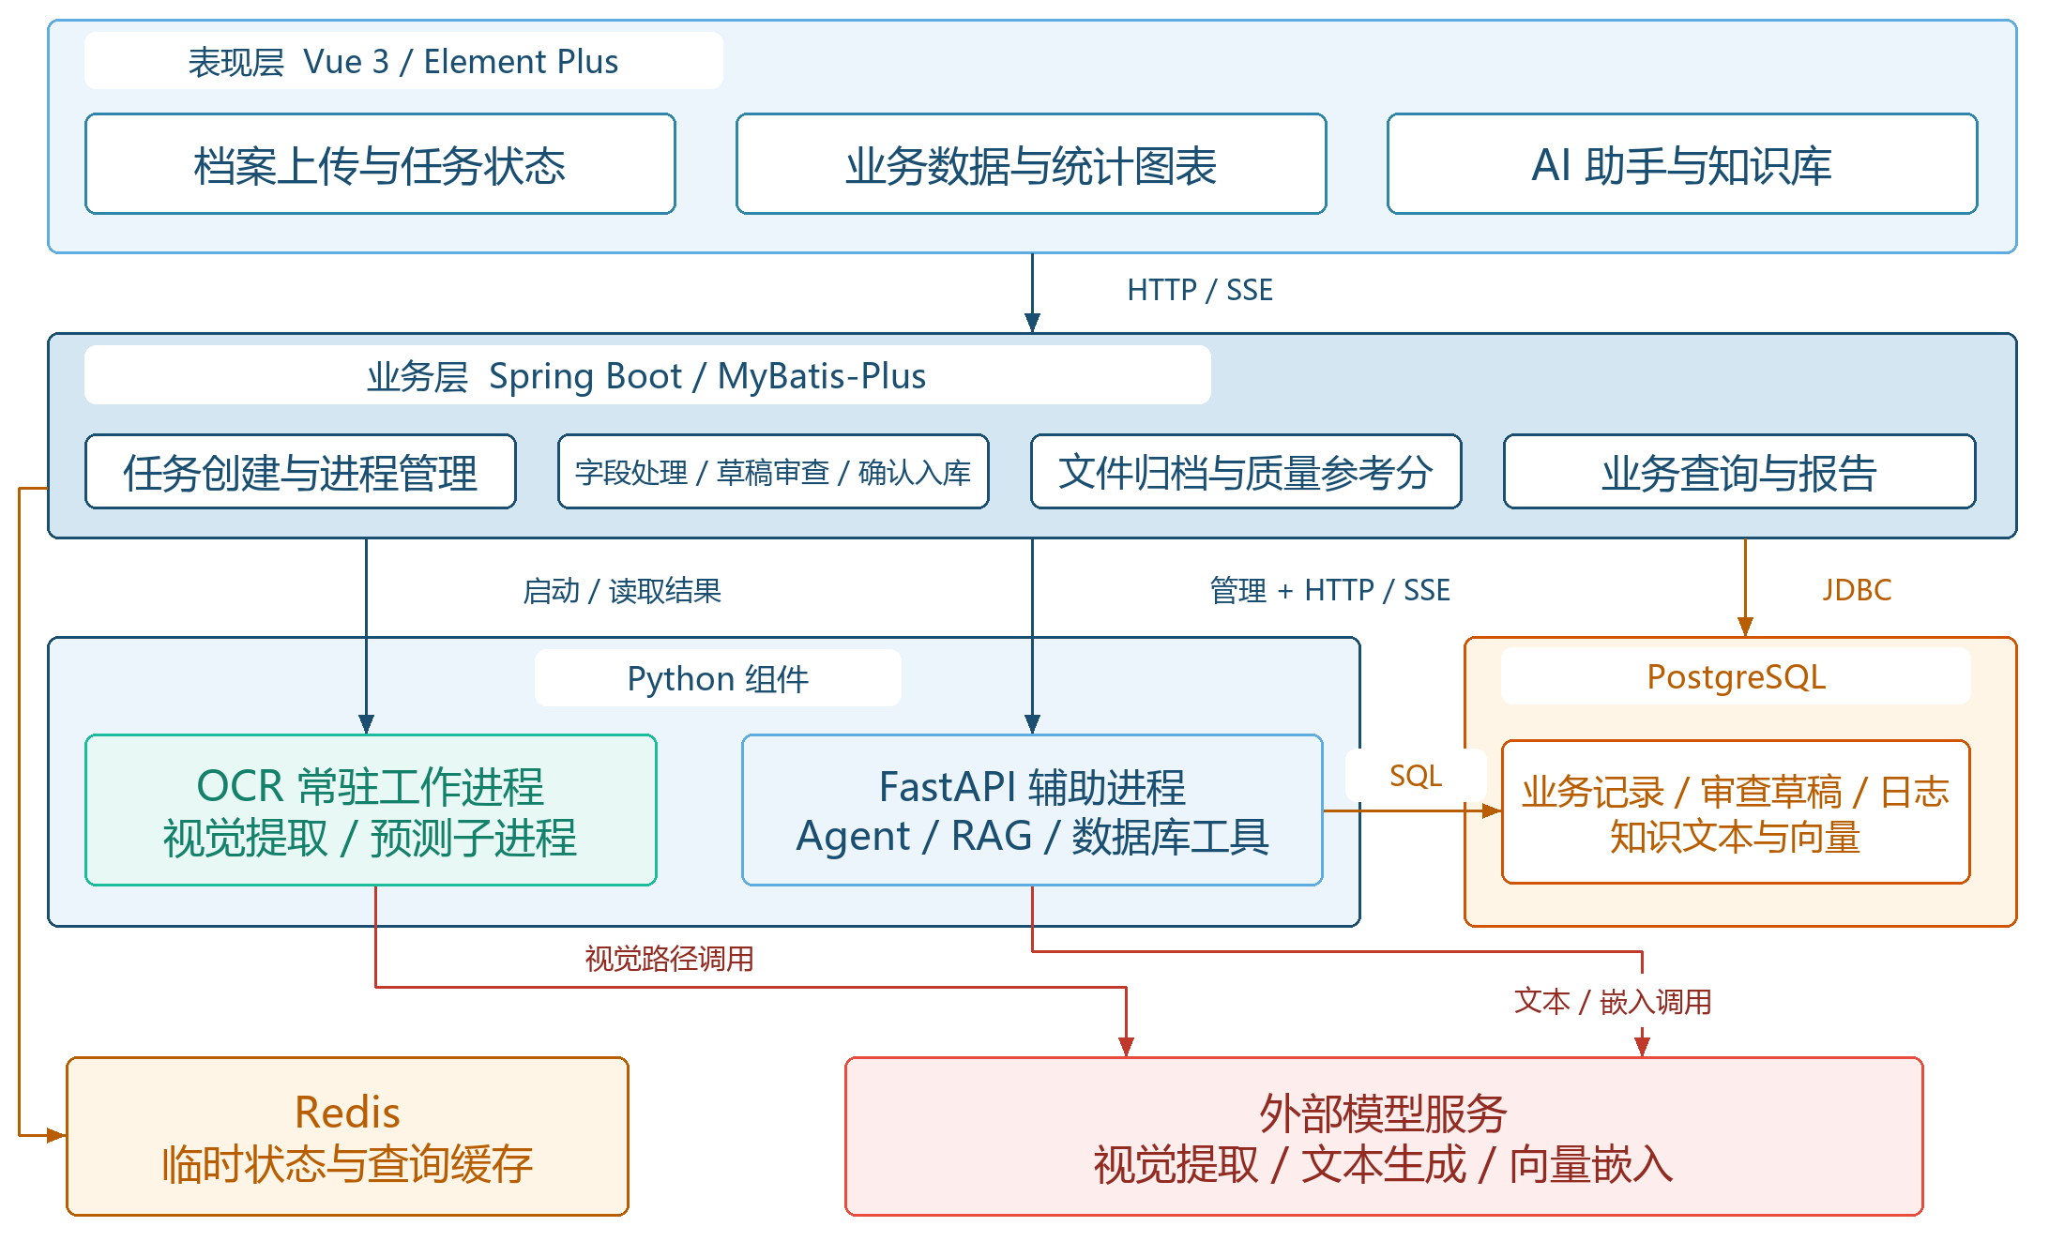
图3-1 系统总体架构与调用关系
OCR由Java在首次识别请求到达时延迟启动独立的Python常驻工作进程，模型完成初始化后由后续OCR任务复用；视觉提取和预测脚本仍由Java按任务启动为本地子进程。FastAPI则是由Spring Boot管理的辅助服务进程，承担Agent与RAG请求。这些都属于后端运行环境，但并非所有Python功能都经由FastAPI调用。FastAPI中的数据库工具通过psycopg2访问PostgreSQL，Java业务服务通过持久层访问同一数据库。
Redis保存验证码、限流计数和查询缓存，PostgreSQL保存档案事实、任务日志与知识文本。这样划分后，缓存失效可以重新查询业务数据库，而任务终态仍有持久记录。异步任务的Future和本地进程引用由单个JVM维护，Redis不承担任务分发或任务归属管理。

3.2 功能结构与业务流程
平台功能沿“采集—管理—利用”组织。采集侧包含上传、路径选择、任务状态查看和入库审查；管理侧包含招生、学籍、毕业记录以及基础维度和元数据配置；利用侧包含统计图表、知识问答、趋势预测与报告。任务日志和来源文件把采集结果与业务记录联系起来。
文件暂存后创建processing日志并提交后台线程池，上传接口返回taskId。处理器按扩展名与useLlm选项选路。解析得到记录后，系统保存草稿并将日志设为pending_review，此时正式事实表尚未写入。操作者保存修改后确认，系统在事务中写入业务记录、质量评分及草稿状态，日志变为success；放弃草稿则标为discarded。解析失败或成功取消分别保留failed、cancelled状态。图3-2给出这一处理流程。
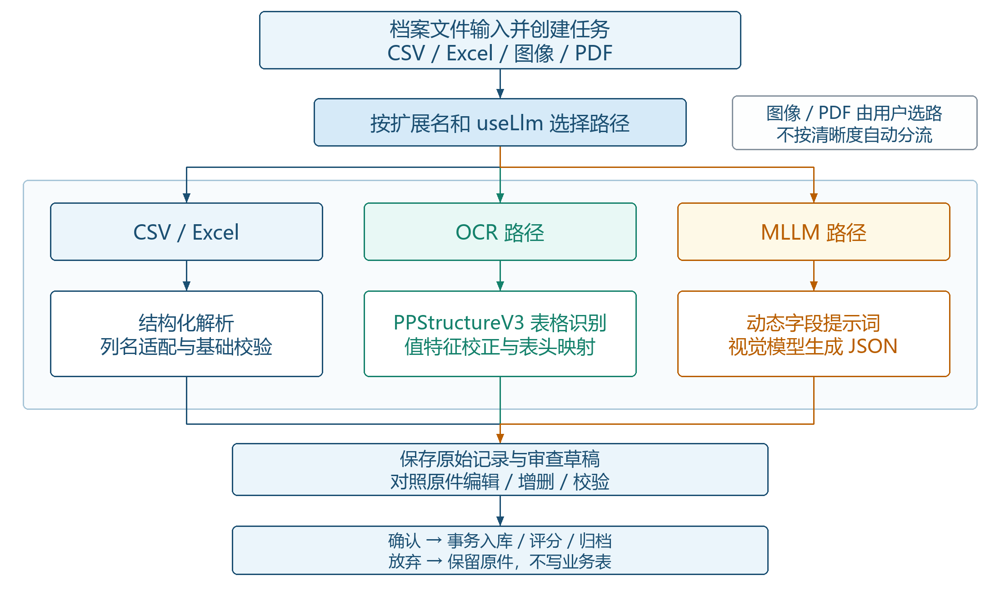
图3-2 文件级采集处理流程
两种图像处理路径共享任务与审查框架。OCR将表格网格映射为业务字段，多模态路径按字段提示返回JSON，CSV和Excel直接解析单元格。所有路径均先保存原始解析记录和可编辑草稿，人工确认后才调用持久化服务。路径由上传选择确定，结构化文件不进入视觉识别。

3.3 数据模型设计
数据库围绕招生、学籍和毕业三类事实设计，并以学院、专业、班级、省份、培养层次及去向组织查询。当前schema脚本定义20张应用表，新增archive_review_draft保存入库前草稿。表3-1按职责归类，不将dim或fact命名直接等同于严格的数据仓库模型。PostGIS等扩展自行建立的表不计入应用表数量。
表3-1 数据表分组
分组 | 表名 | 用途
业务事实 | admission_fact、student_fact、graduation_fact | 招生、在籍与毕业记录
基础维度 | college_dim、major_dim、class_dim、province_dim | 学院专业层级、班级与省份
其他维度 | nation_dim、political_dim、degree_dim、destination_dim | 民族、政治面貌、培养层次及去向
学生维度 | student_dim | 学生维度信息
业务支撑 | metadata_standard、archive_file_dim | 字段规则与来源文件
处理记录 | ocr_log_dim、quality_score_dim | 任务状态与文件级质量参考分
系统账号 | sys_user | 账号信息
知识库 | knowledge_base、knowledge_chunks | 资料元数据、文本块及嵌入向量
入库审查 | archive_review_draft | 原始解析、编辑记录、字段快照与确认状态

图3-3突出核心关联。招生事实保存省份、专业、培养层次及文件等关联ID；学生事实保存专业、班级和毕业状态；毕业事实保存培养层次、去向与文件关联。多数业务关联由服务层维护，图中虚线表示逻辑联系，不表示DDL已声明外键。知识文本块的kb_id具有指向知识库的外键。
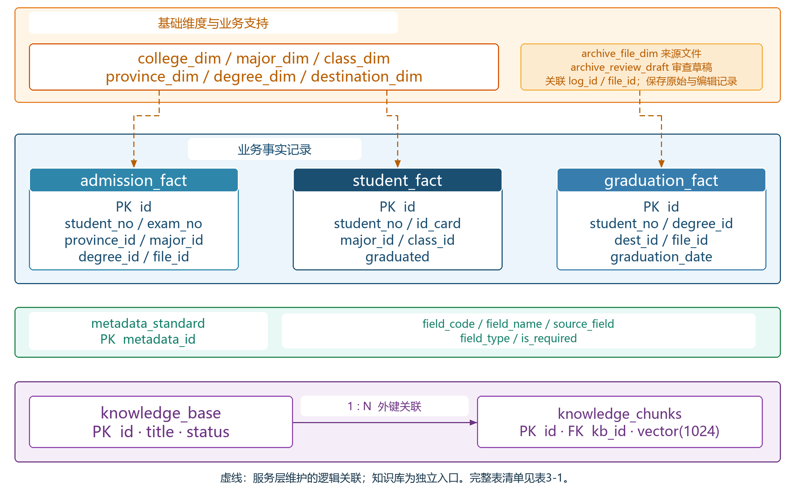
图3-3 核心数据表逻辑关系
metadata_standard以metadata_id为主键，保存field_code、field_name、source_field、field_type和is_required等信息。field_code是业务字段编码，不是该表主键。当前转换类型和转换规则字段可被维护，但未作为通用转换引擎在导入中执行。因此，元数据配置用于已有模型的字段适配，新增完整档案类型仍涉及相应业务处理器和数据模型。
档案入库需要兼顾新增和更新。持久化服务优先依据学号，其次依据身份证号匹配学生；招生记录还使用考生号进行匹配。已存在的记录会更新，毕业导入会维护学生毕业状态。重复导入不是简单增加一组独立行，这有利于业务关联，也要求实验在每次处理后立即保存结果，避免两条路径覆盖同一学生后造成比较失真。

3.4 异步任务与文件生命周期
任务以ocr_log_dim.log_id作为文件级标识，recognize_status记录状态，message记录处理阶段，updated_at记录最近更新时间。前端每3秒轮询任务列表，展示阶段和终态。对于多页PDF的模型路径，阶段消息可以包含当前页与总页数；这不等同于按计算量估计的百分比进度。
后台线程池的工作线程数依据可用处理器数限定在2至4之间，本地Future及进程引用由单个JVM管理。取消以任务锁协调：解析阶段可以请求取消，开始写入草稿的持久化阶段后拒绝取消；解析完成的草稿通过放弃操作结束。OCR常驻进程被终止或异常重建后需要重新预热。远端模型是否停止计算或计费由服务端决定。服务重启后的遗留processing任务被标记失败，已经保存的待审草稿保留。
来源文件先进入临时目录，草稿记录其位置供审查页面预览。确认入库后尝试归档；数据库提交与文件移动分别执行，归档失败会保留诊断信息，再次确认可重试归档而不重复入库。放弃草稿保留原文件。解析失败或取消按存储服务移入失败目录。知识库采用独立的文件标识与处理入口。

3.5 部署设计
Docker Compose编排frontend、backend、db和redis四个服务。frontend运行Nginx和构建后的Vue静态资源，通过/api代理访问backend；backend同时包含Java运行环境和Python处理组件；db包含PostgreSQL及相关扩展；redis提供临时状态和缓存。图3-4给出这一部署拓扑。
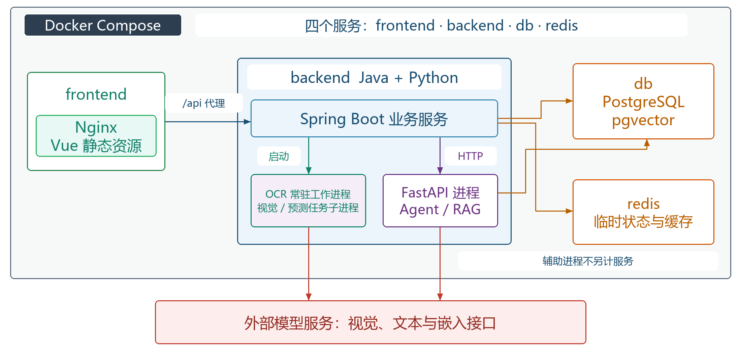
图3-4 四服务部署拓扑
视觉提取、文本Agent和嵌入计算所需的模型接口位于部署边界之外。容器内的后端通过服务名连接数据库和Redis，文件与数据库数据分别写入持久化卷。图3-4表示配置中的部署关系；进行性能实验时，应明确采用本地开发环境还是容器环境，两种环境的数据需分开记录。

第四章 关键模块实现

4.1 本地OCR与多模态提取

4.1.1 OCR处理链
图片进入OCR前会尝试执行OpenCV增强，包括灰度化、3×3高斯滤波、自适应高斯二值化和锐化；自适应窗口取15，常数项取3。若增强失败，程序使用原图继续识别；若增强图的识别结果不包含任何可映射到元数据规则的表头，程序也会自动改用原图再识别一次。PDF直接交给PPStructureV3解析，不经过上述图片增强，因此第五章以单页图像进行主要配对比较，多页PDF只验证格式支持和处理流程。
PPStructureV3启用表格识别，并指定中文PP-OCRv4_mobile_det和PP-OCRv4_mobile_rec模型，识别批大小为6。运行设备由application.yaml引用的OCR_DEVICE配置控制，支持auto、cpu和gpu；auto会检查GPU、CUDA和cuDNN是否可用，检查失败时改用CPU。CPU依赖配置使用paddlepaddle 3.0.0，GPU依赖配置使用paddlepaddle-gpu 3.2.2，两者共用paddleocr 3.5.0且不混装；Docker默认安装CPU版。OCR_DEVICE只负责运行时选择，不会自动安装或切换依赖。
识别脚本读取表格HTML中的pred_html，再提取行列网格并交给Java处理。当前本地解析采用对tr和td标签的提取，复杂合并单元格可能无法完整恢复。因此，本系统的字段输出质量由图像处理、上游识别、网格解析和字段适配共同决定。第五章将行错位、列错配与字段误读分别记录，以便解释误差来源。

4.1.2 多模态提取链
多模态路径从元数据配置生成提示词，为模型提供字段编码、名称及外部名称。当前字段描述未把规则中的基础类型和必填属性写入提示词。图片最长边被限制为1200像素，并使用JPEG质量85编码。请求使用temperature=0.1、max_tokens=4096和120秒HTTP超时；实际视觉模型由配置确定。PDF先转为页面图像，再逐页调用和合并记录。
提示词限定模型返回JSON数组，无法确定的内容不应猜测，并给出日期统一、缺失日期补全、跨行合并和页眉常量使用等规则。对同上符号，只允许继承可以明确对应的字段；批注与正文更正也需区分。这些规则有助于取得可解析输出，却不能取代人工真值。例如原文只有年月，规则补出的日并非识别事实。实验分别记录原文缺失、不可辨认和规则补全，不把补全后的合法格式直接认定为正确内容。
模型JSON经解析与展平后保存为审查草稿，不重复执行OCR链的Java贪心校正和网格映射。两条路径是可选择的处理方式，并非同时运行后融合，也不会自动由OCR切换到云端模型。操作者的后续修正属于人工审查，不能归入模型识别成绩。

4.2 元数据映射与值特征分配

4.2.1 表头匹配
OCR网格的表头需要对应到系统内部字段。映射服务从source_field、field_name与field_code构建候选名称，依次执行原文精确匹配、移除普通空格后匹配、双向包含匹配以及Levenshtein距离匹配。较严格的匹配先执行，避免可直接对应的表头进入模糊判断。
在编辑距离阶段，服务选择距离最小的候选项。归一化长度取输入表头与该候选项名称列表首项长度的最大值L：当L不超过3时，允许编辑距离不超过1；当L大于3时，要求距离与L之比不超过0.3。source_field按一个完整字符串参与匹配，不拆分逗号别名。短词包含关系和配置顺序可能影响结果，所以表头适配应配合实际样本核对。
CSV与Excel采用较简化的处理：按外部名称、字段名称和编码进行精确查找，未命中时执行包含匹配，并依据规则进行必填及基础类型检查。表4-1说明不同路径对元数据的使用方式。
表4-1 不同采集路径的字段适配机制
路径 | 字段信息来源 | 主要适配方式 | 结果去向
CSV和Excel | 文件列名、单元格值 | 精确与包含匹配、基础校验 | 审查草稿
图像和PDF的OCR | 识别表头、表格网格 | 四级匹配与值特征校正合并 | 审查草稿
图像和PDF的MLLM | 图像、元数据提示词 | 模型生成字段编码JSON | 审查草稿

4.2.2 贪心字段分配
当表头识别不完整时，字段值本身可提供辅助线索。校正服务为“男”“女”、身份证格式、中文姓名、学号、考生号、分数、日期等定义启发式评分函数。例如12位纯数字对学号给出较高分，2至4个中文字符对姓名给出一定分值。规则分数表示匹配倾向，不表示经过概率校准的置信度。
算法在所有尚未使用的值与字段组合中选择最高的正分配对，随后锁定该值和字段，再进行下一轮选择。当没有正分配对时停止。每个值至多分给一个字段，每个字段至多接受一个值。该方法是局部贪心分配，不保证总体匹配最优。若一行有n个非空值、m个识别器，其重复遍历实现的最坏复杂度可表示为O(n²m)。
实际OCR处理先计算值特征校正，再计算表头映射，最终以校正结果覆盖同名映射字段。它不是仅在表头匹配失败后启用的备用处理。图4-1给出该合并顺序。实验需要注意标识类长数字可能同时满足学号和考生号的部分规则，不能只挑选“男”“女”等容易识别的字段展示效果。
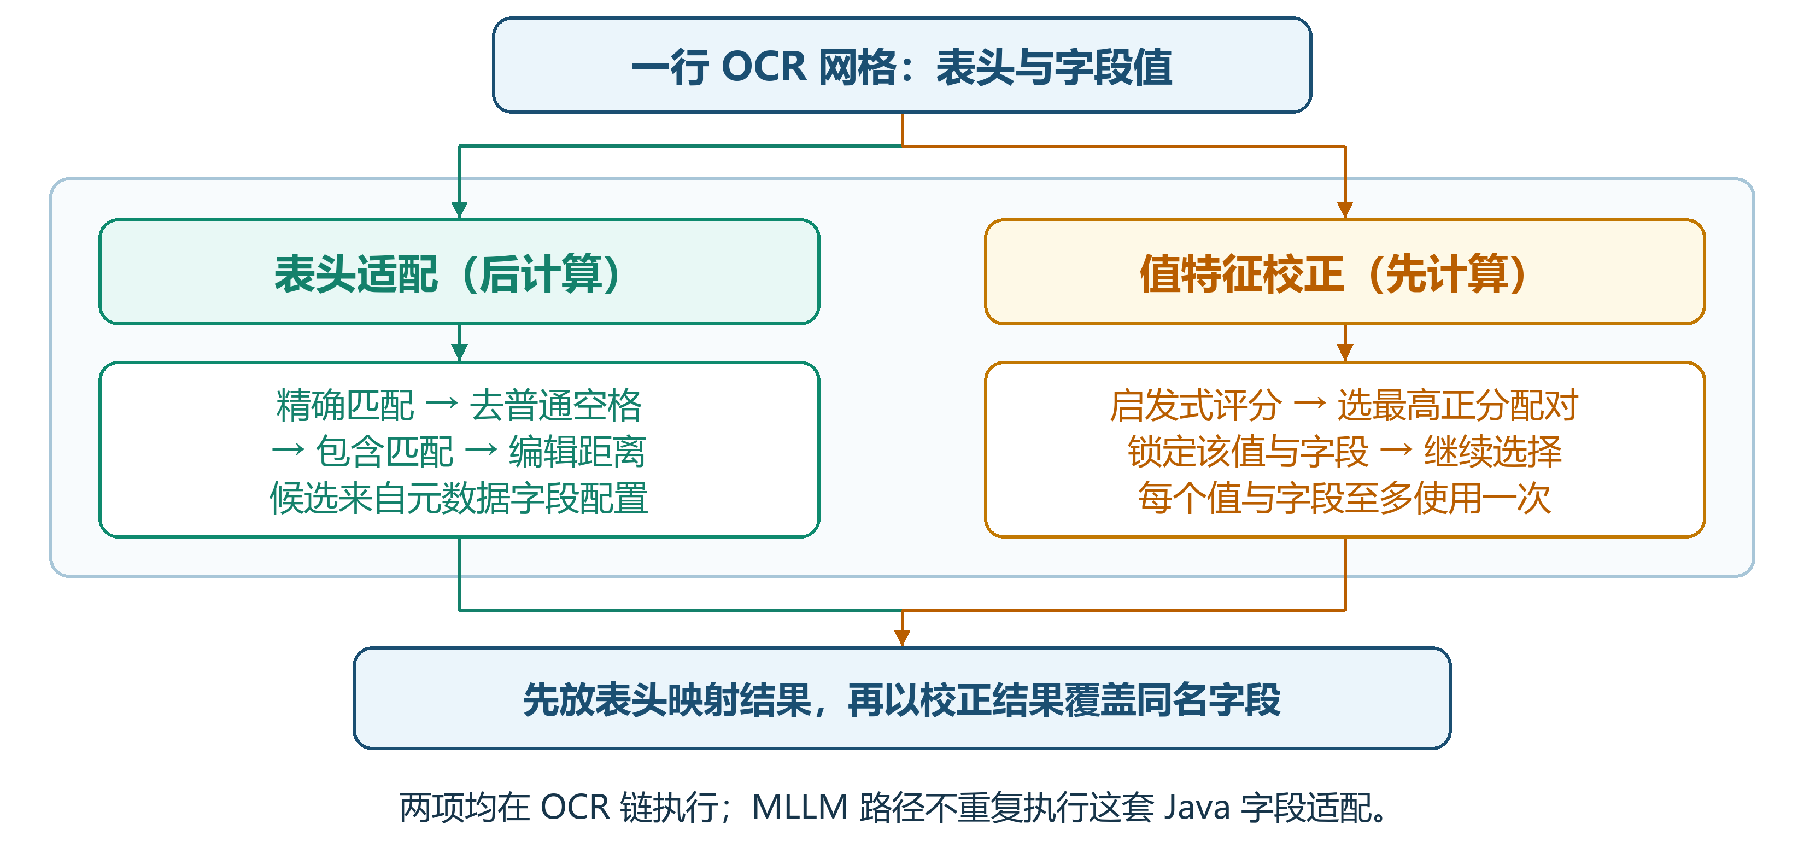
图4-1 OCR字段适配与结果合并

4.2.3 入库前审查与确认
审查服务保存original_records、edited_records、schema_snapshot和original_issues，字段快照固定该文件的可编辑范围。操作者可以对照原文件编辑、新增或删除行；草稿详情重新计算问题列表和参考分。保存与确认使用版本号和行锁防止旧页面覆盖。确认前检查格式、空行及原文件存在性，确认事务同步写入业务数据、评分、草稿与日志；重复确认不会重复插入。确认失败时编辑结果仍保留供修正。放弃仅结束草稿，不写业务表。

4.3 文件级数据质量参考分
质量服务对招生的11个适用字段或毕业的7个适用字段计算参考分，额外原始列不参与。完整性C为适用单元格的非空比例；有效性V为已填写字段通过内容格式检查的比例，空值由完整性处理。有效性检查包括标识格式、日期、性别、分数范围及身份证校验码等，不校验值是否忠实于原件。数据库沿用accuracy字段保存有效性。
一致性S按记录检查文件内身份标识重复，以及有效身份证与性别字段是否冲突，取通过记录的比例。总分采用四舍五入并限制在0至100之间：Q = round(0.50C + 0.30V + 0.20S)。原时效字段保留为0，不参与总分。草稿预览只计算当前编辑内容，确认入库后才写入正式质量表。
Q = round(0.50C + 0.30V + 0.20S) （4-1）
处理器的errorCount参数仅为接口兼容保留，当前评分直接检查记录内容。参考分用于提示完整性、格式有效性及一致性，不是识别准确率，也不是自动选路或强制审核门槛。缺失必填值通常形成警告；审查校验中的格式错误或空记录会阻止确认，两套检查的作用及规则不能混为一谈。第五章仍以人工真值计算识别指标。

4.4 知识检索与AI助手

4.4.1 知识入库
知识库可导入PDF、DOCX、XLSX和TXT等资料。解析器分别读取PDF文本层、DOCX段落和XLSX单元格；若扫描PDF没有文本层，知识库入口不会自动调用OCR。网页资料由Playwright驱动的Chromium抓取。考虑到网页内容和网络状态容易变化，第五章的基础问答实验仍使用固定版本的文本资料。
文本使用RecursiveCharacterTextSplitter切分，chunk_size为500，chunk_overlap为50；这里按字符长度设置分块，并非每块500个token。embedding-3生成1024维向量，与文本、块序号及资料标题等信息写入knowledge_chunks。资料解析状态为ready后参与检索。

4.4.2 检索增强与工具查询
聊天入口先把问题转为向量，从ready资料中取余弦距离最小的3个文本块，再补入各命中块在同一资料内前后各一个文本块。合并时优先保留初检命中、按块ID去重，总内容限制为12000字符，超出预算的段落不截半句加入。独立检索接口仍返回请求的top_k结果；因此前三块的Hit@3衡量初检覆盖，不能当作补全后的全部聊天上下文覆盖率。图4-2概括知识入库与提问阶段，邻近条款补全及回答核对在本节说明。
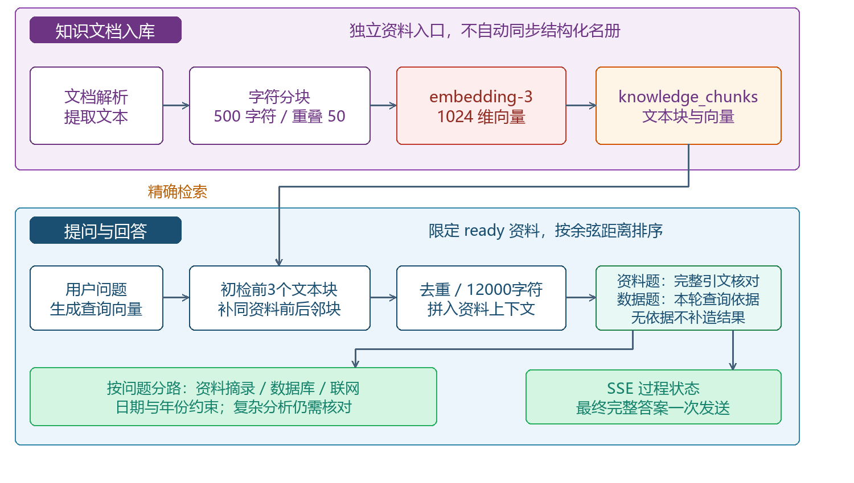
图4-2 知识入库与检索增强问答
Agent通过LangChain create_agent绑定20个数据库工具及web_search、web_fetch两个联网工具，数据库工具执行预定义SQL。需要查库的问题必须取得本轮工具依据；没有依据时最多补查询一次，仍无结果则说明无法确认。常见人数、专业或省份分布、在籍与毕业状态由工具结果直接生成文字，专业未关联的记录归入未知组，不因字段缺失而排除。记录存在仅证明相应记录被查询到，不证明字段完整、人工核验或接收完成。复杂分析仍沿用模型流程，不能认为任意问题均已实现确定性核对。
资料优先且不要求联网的问题采用原文摘录方式：模型选择相关完整原文行，程序逐字核对引文及其来源标题，仅展示核对通过的内容；没有可核实引文时说明无法确认，不让模型自由补充原因。该方式限制无依据扩展，但仍可能遗漏依据、误拒答或选到不能回答问题的标题。对话历史由前端提交，服务取最近20条消息。Agent采用glm-4-plus、temperature=0.1，每次请求注入北京时间日期。单年参数由中间件补入或校验，年份纠正隔离被质疑的历史回答并重新查询。

4.4.3 事件式通信
Python以SSE格式发出status、token和done事件，Java通过SseEmitter转发，前端再用POST fetch读取响应流。其中status用于描述检索或工具执行阶段，完整答案会一次性写入token事件。可见，该接口传输的是过程状态和最终答案，并非模型逐token输出。实验分别记录首次状态到达时间和完整答案时间，不使用“首token延迟”这一口径。

4.5 数据分析与报告
数据管理页面提供招生、学籍、毕业记录的筛选、编辑和批量删除。各页面删除各自业务记录，不可把删除招生记录当作完整清除学籍关联。首页专业分布按全部年份聚合。AI年度工具仅以录取日期筛选，Java部分趋势与报告在日期缺失时仍会使用创建日期；问答实验应独立核对SQL口径，并设置缺失日期用例，不把两种结果无条件视为一致。
报告模块汇总概况、分数、专业、省份和毕业去向，并可把摘要数据交给文本模型生成文字分析。毕业去向对应毕业群体，与当年招生群体不是同一口径。前端提供A3横向打印视图，可通过浏览器打印为纸质文件或PDF，但不支持Word报告导出。验收时既要核对报告数字与筛选条件下的数据库结果，也要检查长文字和图表是否被裁切。

4.6 趋势预测原型
系统从招生记录中按年聚合人数，分别进行ARIMA与XGBoost计算。ARIMA在有限参数组合中根据AIC选择模型；XGBoost使用50棵树、最大深度3、学习率0.1及固定随机种子42，以年份索引、滞后值和增长率相关特征构建回归输入。XGBoost的基本提升树方法参见文献[14]。已有ARIMA与XGBoost组合研究采用残差修正等结构[15]，本项目采用的则是两路均可用时各占0.5的固定加权，不能将二者写成同一种方法。
当融合函数收到某一路空结果时，使用另一可用结果；其他运行异常仍可能导致整次预测失败。系统默认展示未来3年。页面返回的MAE、RMSE和MAPE来自ARIMA对历史序列的拟合，不能解释为组合预测的未来误差。预测显示范围由残差尺度构造，属于参考范围，不是经独立样本验证覆盖率的区间。
预测要求年度数据连续且口径一致。录取日期缺失时，现有统计会使用记录创建年份；集中补录可能使年度数量反映导入活动，而非实际招生变化。XGBoost训练与预测的增长率特征口径也不完全相同。因此该功能定位为趋势展示原型。第五章以外部高校官方连续年度总数开展无时间泄漏的滚动回测，并与持平基线比较；结果不证明本校业务数据的未来预测精度。

4.7 前端交互与缓存实现
前端采用顶层路由和内部标签页相结合的结构。业务入口创建标签页，Pinia维护活动标签，主区域通过动态组件与keep-alive切换页面。标签状态保存在内存中，刷新回到默认页面。图4-3以布局示意说明交互区域，不将示意图作为真实运行截图；运行效果在功能实验中另行采集。
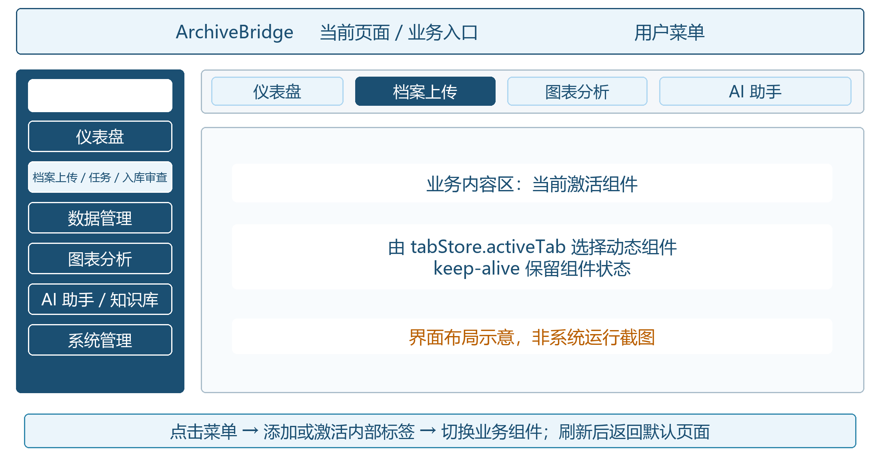
图4-3 前端交互布局示意
查询缓存采用Cache-Aside方式：命中则返回缓存，未命中则访问PostgreSQL后回填，相关写入删除缓存，TTL提供失效兜底。Dashboard缓存有效期为5分钟，维度列表为30分钟。响应时间实验应注明是否为已有缓存的连续访问，不能把缓存命中后的数字当作首次数据库聚合的耗时。

4.8 本章小结
本章依据现有代码说明双路径采集、字段适配、入库前审查、文件级质量参考分、知识及数据库问答和辅助分析。系统通过任务日志与来源文件保存过程联系。第五章分别报告这些能力的验证结果，而不把解析成功、格式评分和事实正确性混为同一结论。

第五章 实验设计与结果记录
实验于2026年10月7日至8日在本地开发环境开展。功能验收、字段提取、问答核对、响应测试及年度预测分别保存原始记录。下文使用实际执行规模，不沿用早期方案的30页名册计划；未测得的人工审核耗时、云端费用等记NA，不补造结果。问答基准实验和实现调整后的定向复测分开报告，以免把不同版本合并成一个准确率。

5.1 实验目标与总体安排
实验检验核心业务是否可执行、双路径字段提取质量与耗时、知识和数据库回答的依据，以及小规模并发下的普通查询响应。另用官方连续10年本科实际录取总数检验预测原型。表5-1列出实际规模，图5-1说明准备、取证与核算流程。
表5-1 实验任务与实际规模
编号 | 实验 | 实际输入 | 主要输出
E1 | 功能与业务一致性 | 26项 | 26项通过；失败与阻塞0
E2 | 双路径字段提取 | 13页×2；扩展3页×2另列 | 严格字段指标、记录率、观察耗时
E3 | 知识与数据问答 | 60知识+10数据库+6连续；定向复测24次另列 | 初检覆盖、回答依据及局限
E4 | 小规模响应 | 2接口×3档×3轮×100次 | 1800次成功，三轮响应范围
E5 | 年度滚动预测 | 官方10年；5个留出点 | 外部误差及持平基线；模拟入库另证

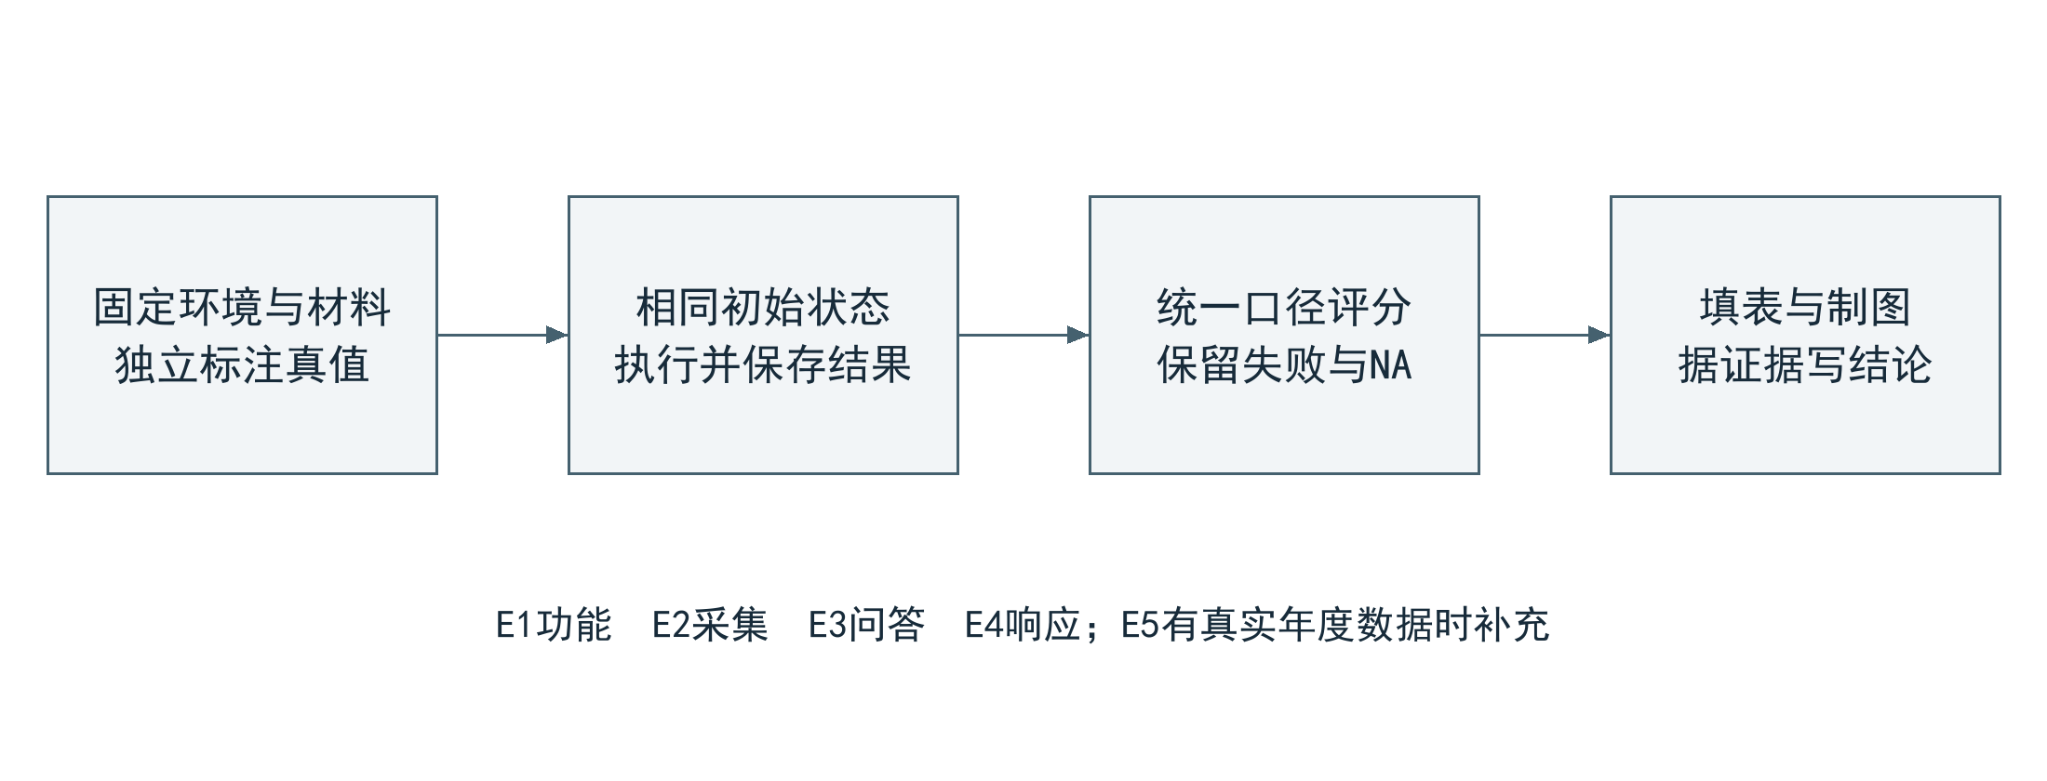
图5-1 实验准备与证据记录流程
实验在主目录代码上运行，业务操作使用scau_archive_test。写入模拟记录前生成自包含备份并检查备份目录可读性，没有恢复数据库或修改表结构。E2仅采集待审草稿，不确认入库，因而两条路径不会互相覆盖业务记录。E5使用独立培养层次标签隔离11257条模拟明细；响应测试和首次问答在大批量导入前完成。源码临时数据库配置已撤回，运行进程是否切库仍以实际连接核对，不以配置文件文本推断。

5.2 环境与材料准备

5.2.1 环境记录
表5-2区分已保留的实验环境信息和未记录信息。当前设备核对用于说明运行条件，不把未留存的历史负载、网络带宽或GPU健康检查结果反推为已测值。各实验使用相同本地项目，模型服务的响应和随机性不能由本机完全控制。
表5-2 实验环境记录表
项目 | 记录要求 | 实际值
系统版本 | 快照与局部改动 | d1be176基准；E3后续局部修改另有源码SHA
CPU、内存、GPU | 设备及实际使用状态 | 当前核对：Ryzen 9 7945HX、约32GB、RTX 4060 Laptop；历史GPU健康证据NA
系统及方式 | 实际运行方式 | Windows；IDEA后端、Vue本地开发；非Docker
Java与后端 | 版本与服务 | Spring Boot 3.5系列；本地8080；本轮JDK版本记录NA
Python与OCR | 实际解释器及依赖 | Python 3.10.10；PaddleOCR 3.5.0；常驻worker热态
数据库与扩展 | 隔离与依赖 | scau_archive_test；PostgreSQL、pgvector；本轮扩展版本记录NA
文本及视觉模型 | 实际模型及日期 | glm-4-plus；glm-4v-plus-0111；2026-10-07至08
网络与并发 | 条件与缓存 | 本地API；云端模型；E4闭环1/5/10，缓存可能命中；带宽NA
数据快照 | 规模不能混用 | E4招生279/学籍276/毕业212；E2、E3基准287/284/215；E5导入后11544/11541/215

5.2.2 名册样本与独立真值
收到17次图像附件，按原始字节SHA-256去重后有16页不同材料，其中S14与S11重复。按当前招生和毕业字段范围选取13页主样本：4页现代毕业名册、5页历史手写毕业名册、4页招生名册，共214条记录。另3页工作分配或博士授位材料作为扩展边界案例，不并入主准确率。样本由现有材料便利选取，没有形成每层10页的均衡测试集。
分组依据为材料类型和书写特征，不按运行结果重新分层。现代毕业、历史手写毕业和招生组的可评字段集合不同，组间F1不能用于判断某类材料必然更难。同一名册的相邻页也有模板相关性，13页不是覆盖全部高校名册版式的代表性样本。原始图片已获得实验及当前云端识别许可，含个人信息的真值和完整输出仅存本地私有证据目录。
逐页建立doc_id和row_id，读取原件并记录字段真值，随后依据原件复核姓名、号码、同上符号和手写更正。看不清的内容标为不可辨认，不采用模型猜测。标准答案冻结后保留版本及SHA-256。没有实施双人独立盲标；S01曾用于试运行，存在先前输出暴露。计分采用冻结真值和既定行对应，S15、S16的OCR跨行混合仍有对应歧义，在结果解释中保留这一限制。
招生主评考生号、姓名、性别、省份、录取专业与总分；现代毕业主评学号、姓名、性别、身份证号和学位；历史手写毕业主评姓名与性别。农学学士保留完整字面值。合计1009个字段位置，排除20个不可评位置，剩余989个；含不可评字段的整条记录不进入完整记录率分母，最终可评完整记录196条。文本仅去首尾空白，繁简不归并、号码不修复、不同字段不互换。日期补全和去向语义错误单列，不偷偷移入主评字段。

5.3 E1功能与业务一致性验证
按配套手册逐项执行26个功能用例，核对登录、导入解析、草稿审查、确认入库、查询统计、打印视图和业务状态。HTTP成功、任务终态和业务正确分别判断，只有满足用例条件才计通过。验收结论为26项全部通过，失败及阻塞均为0。表5-3列出各项结果；这一结果不表示所有输入版式均可正确自动识别，也不替代字段或问答质量实验。
表5-3 功能用例结果记录
用例 | 检查内容 | 判定条件 | 结果
F01 | 正确登录 | 成功进入主页面 | 通过
F02 | 无效或重复验证码 | 不建立登录状态 | 通过
F03 | 招生CSV导入 | 核对原始草稿，修正并确认后业务记录与输入一致 | 通过
F04 | 招生XLSX导入 | 核对原始草稿，修正并确认后业务记录与输入一致 | 通过
F05 | 图片OCR处理 | 原图与草稿可对照，修正及确认后核对业务记录 | 通过
F06 | 图片MLLM处理 | 原图与草稿可对照，修正及确认后核对业务记录 | 通过
F07 | 两页PDF的OCR路径 | 原件全部页可检查，草稿修正并确认后核对业务记录 | 通过
F08 | 两页PDF的MLLM路径 | 原件全部页可检查，草稿修正并确认后核对业务记录 | 通过
F09 | 相同学生重复导入 | 按设计更新，不混淆新增数量 | 通过
F10 | 毕业记录导入 | 毕业数据与学生毕业状态对应 | 通过
F11 | 任务取消 | 终态取消，本地任务停止 | 通过
F12 | 无法解析材料 | 明确失败或警告，不伪报正确 | 通过
F13 | 记录筛选 | 结果满足既定年份与字段条件 | 通过
F14 | 图表统计 | 与人工清单同口径汇总一致 | 通过
F15 | TXT知识入库 | ready状态、块数大于0 | 通过
F16 | 知识提问 | 返回可检查的完整答案 | 通过
F17 | 报告打印视图 | 同口径数字一致且无明显裁切 | 通过
F18 | 数据更新后查询 | 相关统计刷新，缓存未持续陈旧 | 通过
F19 | 各路径草稿不写业务表 | CSV/XLSX/图片/PDF待审，业务统计不变 | 通过
F20 | 编辑、增删与保存 | 编辑记录可变，原始记录不变 | 通过
F21 | 错误校验及修正确认 | 非法格式/空行阻止；修正后可确认 | 通过
F22 | 放弃草稿 | 状态discarded，保留原件且不入库 | 通过
F23 | 重复确认 | 幂等，不重复产生业务记录 | 通过
F24 | 版本冲突 | 旧版本被拒绝且不覆盖新值 | 通过
F25 | 三类页面批量删除 | 三页选中删除，未选保留，查询更新 | 通过
F26 | 来源文件缺失 | 确认失败且无业务写入，随后恢复原件 | 通过

计划26项，实际执行26项，通过26项，通过率100%，失败0项、阻塞0项。图5-2以用例计数展示验收结果，不作为系统运行截图。当前论文未取得可公开脱敏的完整界面截图组，因而不使用布局示意冒充真实运行证据；内部记录保留已取得的接口及操作结论。
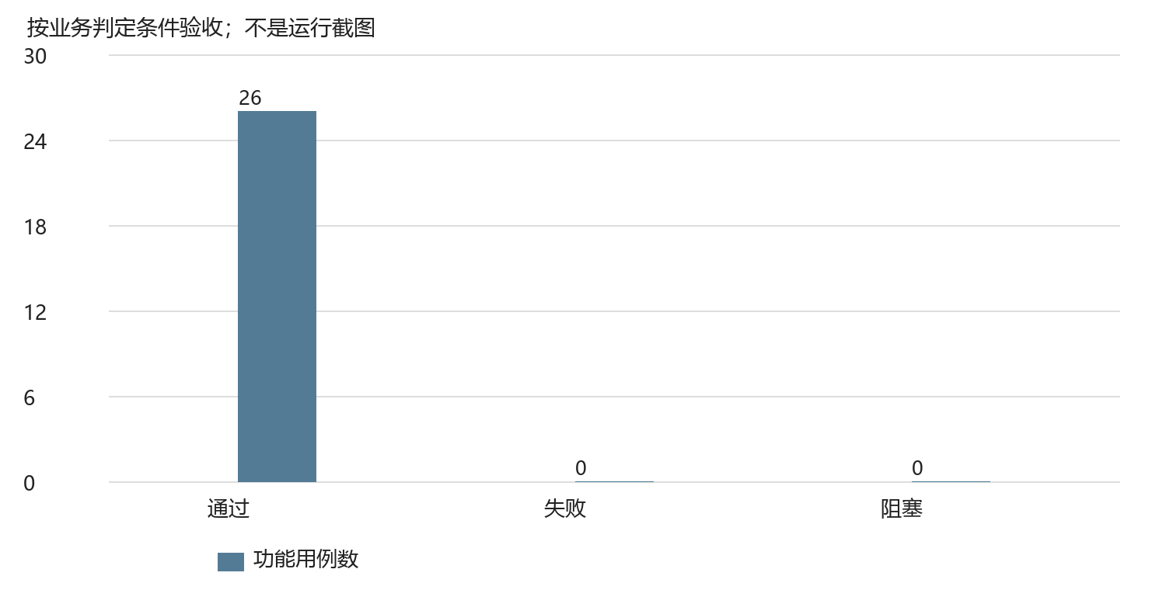
图5-2 功能用例验收结果
在原18项用例之外，F19验证CSV、XLSX、图片和PDF生成草稿后业务表与统计不变；F20验证对照原件编辑、新增、删除行并保存；F21验证非法格式或空行阻止确认、修正后可确认；F22验证放弃后业务表不变；F23验证重复确认不重复入库；F24验证旧版本保存被拒绝且不覆盖新值；F25分别验证三类数据页批量删除及对应查询更新；F26验证原文件缺失时确认失败且不产生业务记录。原上传用例须完成草稿查看和确认入库，重复导入与毕业状态用例在确认后核对。取消用例区分解析取消、写草稿阶段拒绝取消和待审草稿放弃。

5.4 E2双路径字段提取与耗时比较

5.4.1 运行步骤与控制变量
13页主样本分别运行OCR和MLLM，共26次首次处理。两路径使用同一原图字节、档案类型和元数据，不以人工编辑后的记录代替输出。省份、日期和培养层次未通过上传补充项人为补齐。扩展材料另执行6次，不并入主比较。
以种子20261008打乱页顺序，并交替两路径先后，每次仅运行一个采集任务。正式运行前使用独立网格模拟页启动OCR常驻worker并预热，首次预热失败及重试均保留，不计入正式耗时。正式OCR结果属于热态任务。没有实施原计划的6页试运行；S01此前被用于链路诊断，其非盲样本性质另行披露。MLLM按正常云端调用，服务端冷启动不可控。
本实验评价系统解析后、人工编辑前的originalRecords草稿字段，包括自动映射和字段处理，不是OCR字符层输出或视觉模型中间JSON。通过logId取得草稿与任务记录，保存原始问题列表及字段编码。两路径不确认入库，也不为获取高分修正原始输出。人工审核后的正确率、纠错耗时及确认入库耗时没有测得，不能依据审核功能存在而认为结果已全部正确。

5.4.2 字段与记录指标
先对预测记录与人工记录建立一对一对应，再比较字段。优先依据可以确认的标识匹配；标识错误时，评审者参考原页位置及其他字段人工对齐，不得借机修正预测值。不能确定对应的预测行作为多余记录，未被匹配的真值行作为遗漏记录；重复预测行不得重复匹配同一真值行。
对于主评测中原文明确的字段，预测值与规范化真值完全相等记1个TP；预测了错误非空值时同时计1个FP和1个FN；真值存在而预测为空计1个FN；原文为空但预测了非空值计1个FP；两者均为空不计TP。不可辨认字段不进入主字段分母，但其数量须报告。规则补全另列计数与例子，不混入原文字段正确率。
$Precision = \frac{TP}{(TP + FP)}$ （5-1）
$Recall = \frac{TP}{(TP + FN)}$ （5-2）
$F1 = \frac{2TP}{(2TP + FP + FN)}$ （5-3）
主结果加总13页TP、FP、FN后计算微平均，另报材料组及字段类。两页OCR失败保留全部可评真值为FN，没有从分母删除。多余行非空主评字段记FP；原件与输出均为空不充当TP。完整记录率为所有可评字段正确且无额外非空字段的记录数除以196条可评记录。表5-4给出本批样本结果；S15/S16行对应歧义和严格繁简比较会影响计分，结果仅作探索性描述。
表5-4 系统自动草稿字段提取结果
材料组 | 路径 | TP/FP/FN | P/R/F1 | 完整记录率 | 失败页数
现代毕业 | OCR | 386/61/59 | 86.35%/86.74%/86.55% | 46/88；52.27% | 0
现代毕业 | MLLM | 437/14/8 | 96.90%/98.20%/97.54% | 75/88；85.23% | 0
历史手写毕业 | OCR | 22/35/60 | 38.60%/26.83%/31.65% | 5/36；13.89% | 1
历史手写毕业 | MLLM | 41/41/41 | 50.00%/50.00%/50.00% | 6/36；16.67% | 0
招生 | OCR | 79/102/376 | 43.65%/17.36%/24.84% | 0/72；0.00% | 1
招生 | MLLM | 240/64/215 | 78.95%/52.75%/63.24% | 0/72；0.00% | 0
全部样本 | OCR | 487/198/495 | 71.09%/49.59%/58.43% | 51/196；26.02% | 2
全部样本 | MLLM | 718/119/264 | 85.78%/73.12%/78.94% | 81/196；41.33% | 0

OCR的TP、FP、FN为487、198、495，MLLM为718、119、264；整体F1分别58.43%和78.94%，相差20.51个百分点。完整记录分别51/196和81/196，仍明显低于字段F1。两条路径在招生专业目标字段上都出现严重遗漏，任务产生草稿不等于可直接入库。图5-3展示各材料组与整体F1，不给出未经独立样本检验的显著性结论或虚假误差线。
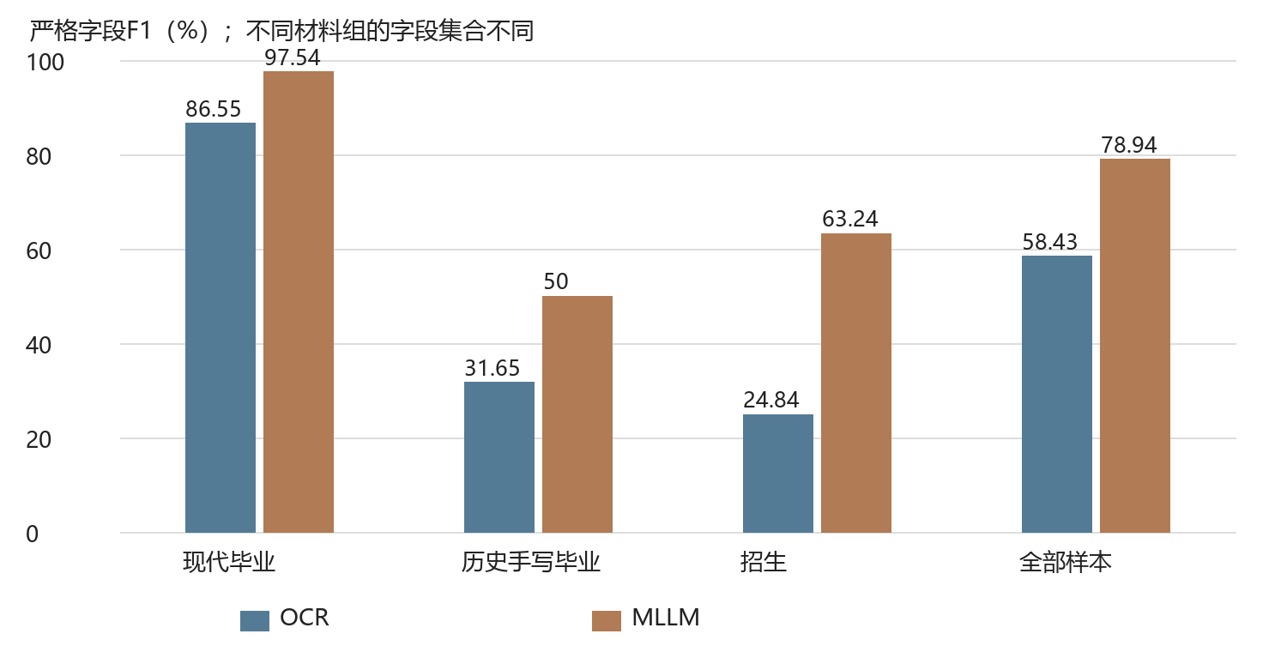
图5-3 按材料组的严格字段F1比较

5.4.3 时间与费用口径
设t0为上传请求开始前，t1为收到任务号时，t2为首次观察到草稿就绪且详情可读时。提交耗时为t1−t0，机器解析耗时为t2−t0，包括增强、原图回退、映射和写草稿。失败或取消记录到观察结束的耗时。3秒轮询带来观察误差，按秒报告。人工审查从打开草稿到完成核对单独计时，确认入库从提交确认到收到结果另行计时，不并入OCR或MLLM速度比较。
表5-5报告原始任务记录中的成功耗时，P50和P95按最近秩计算。OCR有11页生成草稿、2页失败；MLLM有13页生成草稿。成功任务观察耗时中位数为6.14秒和48.59秒。这里包括请求、解析、映射及草稿可读的等待，不是纯计算耗时；3秒轮询限制时间分辨率。失败页单列，不能只据成功中位数判断整体速度。
表5-5 任务观察耗时与费用
路径 | 成功/失败 | 提交P50/s | 成功观察P50/P95/s | 失败观察/s | 视觉API费用
OCR | 11/2 | 0.05 | 6.14/12.22 | 12.20、3.11 | 不调用
MLLM | 13/0 | 0.04 | 48.59/81.97 | 无失败 | NA；无批次账单

无法取得可隔离到本批请求的云端账单，费用记NA；人工审查耗时也未测得。OCR不调用视觉API，但仍消耗本地资源。图5-4展示全部页面观察耗时，失败的OCR任务以独立符号标注，既不丢弃失败页，也不把失败观察时间当作成功解析速度。
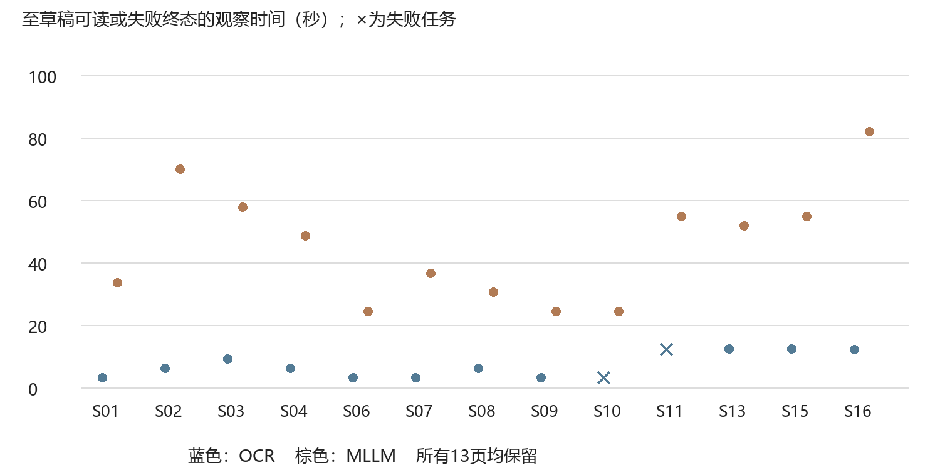
图5-4 主样本任务观察耗时

5.4.4 误差分析
表5-6按字段类别加总TP、FP和FN后计算F1。代表性错误包括：S15/S16传统OCR跨行混合或拆行；招生输出将考生号填入student_no而exam_no为空；专业值出现在degree_name而major_name为空；现代毕业材料的毕（结）业结论被写为就业去向。后者不在主评字段中，仍作为语义错误记录。发证日期也不自动等同毕业日期。高格式参考分和相同输出行数均不能排除这些错误。
表5-6 字段类别结果及错误分析
字段类别 | 包含字段 | OCR F1 | MLLM F1 | 代表错误
标识 | exam_no、student_no、id_card | 82.01% | 84.51% | 考生号落入学号字段；目标字段漏填
文本与类别 | name、gender、province_name、major_name、degree_name | 52.74% | 74.57% | 姓名误读、繁简差异、专业字段错配
数值 | admission_score | 12.50% | 97.37% | 总分漏识或列错位
主评之外 | 发证日期、去向等 | 不并入 | 不并入 | 发证≠毕业日期；毕业结论≠就业去向

5.5 E3知识问答与数据查询验证

5.5.1 题集与执行方法
知识库共5份资料、18个文本块参与实验，其中包含原有学校资料和3份明确标注为模拟的接收、利用及统计口径规范。固定30题：15个单段题、10个多依据题和5个范围外题。参考答案及必要依据在采集前冻结。另固定10个数据库题和两组各3轮连续年份对话，使用测试库独立SQL作为真值。模拟规范只评价受控资料使用，不代表现实高校制度。
30个知识问题各运行2次，共60次完整回答；数据库10题各一次，连续对话共6次。基准阶段通过本地Java流式接口采集，保留全部原始回答，不重跑挑选更好答案。知识题历史为空，连续对话携带本组先前实际问题和回答。完整答案时间中位数分别为知识2.49秒、数据库及连续对话3.61秒，属于调整前版本，不作为调整后时延。
独立调用本地/kb/search，以top_k=3对25个可回答题检索。至少一处必要依据命中23/25，Hit@3为92%；全部预设依据覆盖21/25，为84%。这是同条件重检索，不是聊天内部上下文追踪；调整后的相邻段落补全也未并入该指标。没有无RAG对照，不能据此计算RAG的因果提升。
数据库题核心口径正确9/10，连续年份对话正确5/6。B03把空专业分布误说为无档案，独立查询显示当年有8条记录；Y01第三轮没有当轮查询却回答今年45人。B05核心毕业状态正确，但额外宣称记录完整及接收完成，缺少依据，不能用核心计分掩盖这一问题。缺日期和超过10条截断分支没有实际覆盖，不声称所有边界通过。

5.5.2 指标与人工评分
知识答案按冻结要点评价：2分为要点完整且无实质错误，1分为部分正确且没有关键错误，0分为关键事实错误、核心未答或无依据编造。基准阶段50次可回答题中41次满分，满分率82%，平均1.70分；10次范围外题均未补造具体答案。评分是依据量表的辅助核对，没有双人独立评分，不能写成已经完成评分者一致性检验。
基准错误包括K03/K04检索未覆盖而误拒答、K19漏掉副本遮盖条件、K23从数量差异自行推断档案不完整、K25混淆工作副本改名与原图标注。随后保留前三块初检并补邻近条款，对资料优先题核对完整引文及来源，对常见数据库事实从本轮工具结果呈现。补充复测采用固定B01/B03/B05、Y01三轮及K03/K04/K19/K23/K25/K26，各重复两轮，共24次；它不合并进原主实验分母。
表5-7 基准问答与补充定向复测
类别/版本 | 题数/回答数 | 依据指标 | 完整/正确 | 平均分 | 限制
单段知识/基准 | 15/30 | 初检总Hit@3见正文 | 26/30；86.67% | 1.73/2 | 辅助评分，未双人独评
多依据知识/基准 | 10/20 | 全部依据21/25，按全部可回答题 | 15/20；75% | 1.65/2 | 3次部分正确，2次关键失败
范围外/基准 | 5/10 | 资料明确未规定 | 10/10正确拒答 | 不适用 | 受控题，难度偏低
数据库/基准 | 10/10 | 独立SQL | 9/10核心正确 | 不适用 | B05附加结论另记错误
连续对话/基准 | 2组/6 | 日期及独立SQL | 5/6 | 不适用 | 无查询却编造今年45人
数据库/连续定向复测 | 6类×2/12 | 真实工具及SQL | 12/12 | 不适用 | 不替代全题集复测
知识定向复测 | 6题×2/12 | 逐字引文与来源核对 | 7/12依据完整 | 不作合并均分 | 5次未完整答；已知无依据断言未再出现

在最终保留实现的24次定向复测中，12次数据库和连续年份回答均符合独立真值，未知专业8人未丢失，2026年无记录也未被说成现实招生为零。12次知识回答中7次提供了完整必要依据，另5次拒答、无可核实引用或只返回不能回答问题的标题。未再观察到原有无依据实质断言，但不把拒答和无关标题计为正确答案。K03/K04的召回不足仍存在，K23一轮未能给出有效引用。图5-5展示这一有限结果，不代表全题集重测或未来所有问题安全。
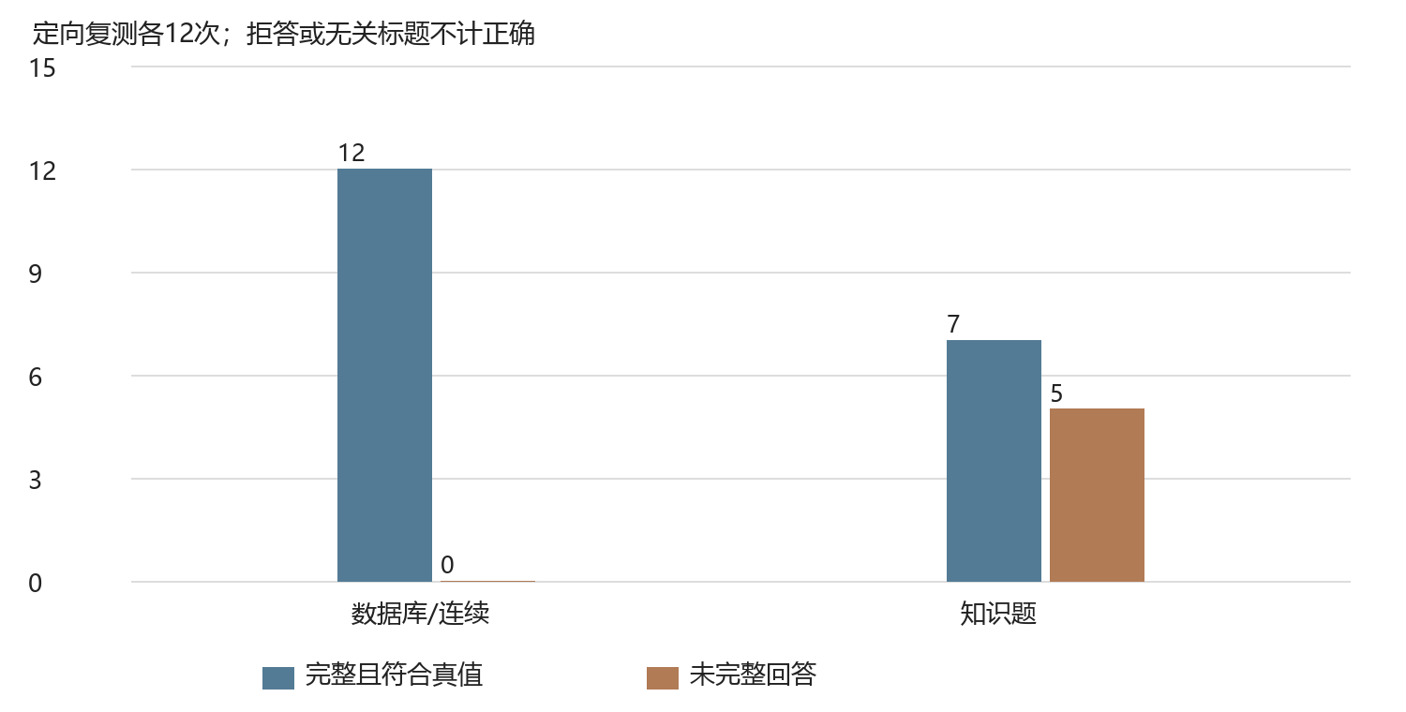
图5-5 定向复测回答结果

5.6 E4小规模响应时间测试
使用JMeter 5.6.3非图形模式，直连本地8080，不经过Nginx。选择仪表盘统计和招生第一页15条记录的只读请求，在1、5、10并发下各运行3轮，每轮100次正式请求，另5次预热不计成绩。总计18轮1800次正式请求，HTTP及JSON code=200均满足，失败0次。各轮不与模型处理任务同时运行。
数据快照为招生279、学籍276、毕业212条，早于E5模拟明细导入。测试不清Redis，属于已启动服务、缓存可能命中的连续查询，不代表冷缓存性能。源码基准为d1be176，问答实现的后续局部调整未改变这两个普通查询接口，但没有在11544条招生记录的新规模下重新压测。
各轮分别计算成功请求P50、P95，成功吞吐量分母为最早请求开始至最后请求完成的时间，不含JMeter启动时间。表5-8用三轮最小至最大值保留波动，不挑最快轮，也不把轮次分位数再平均成整体P95。仪表盘P95为6—57毫秒，招生分页为25—110毫秒。
表5-8 连续查询三轮响应范围
接口 | 并发 | 轮数 | 成功/请求 | P50/ms范围 | P95/ms范围 | 吞吐量/秒范围
仪表盘 | 1 | 3 | 300/300 | 4.00—5.00 | 6.00—7.00 | 144.09—166.39
仪表盘 | 5 | 3 | 300/300 | 5.00—5.00 | 7.00—12.00 | 448.43—495.05
仪表盘 | 10 | 3 | 300/300 | 6.00—6.00 | 43.00—57.00 | 546.45—632.91
招生分页 | 1 | 3 | 300/300 | 21.00—22.00 | 25.00—26.00 | 42.35—44.60
招生分页 | 5 | 3 | 300/300 | 24.00—26.00 | 29.00—62.00 | 138.31—166.94
招生分页 | 10 | 3 | 300/300 | 28.00—30.00 | 91.00—110.00 | 214.59—230.95

每轮只有100次请求，采样较短。结果仅说明本机、小数据快照和短时并发下的响应，不证明长期稳定性、生产最大容量、云端识别速度或公网体验。首次预热启动的实验脚本参数错误单独保留，修正后另编号执行，没有将原记录覆盖。

5.7 E5预测滚动回测
采用南方科技大学2015—2024年大陆普通本科实际录取人数，序列为937、994、1005、1030、1064、1097、1160、1290、1330、1350。各年官方原文、定位和文件哈希保存在来源清单，不混用招生计划、报到或在校人数。2015—2017以学校大事记及招生办报道核对[16-17]，2018—2020采用学校相关报道[18-20]，2021—2022采用本科教学质量报告[21-22]，2023—2024采用录取报道[23-24]。2022大事记写1287，而质量报告及招生办报道写1290，本实验采用后两者并披露差异；2024排除另列联招10人。这是外部高校序列，不称华农实际业务预测精度。
冻结当前predict_admission.py，前5年预测第6年，随后扩展历史窗口，各次years_ahead=1，只向脚本输入当时已知前缀，形成2020—2024的5个留出点。独立计算MAE、RMSE和MAPE，持平基线只取上一训练年度人数。5次正常退出，无超时；完整分支状态未输出，记NA。系统数据库接口读取全部所选历史、没有训练截止年参数，故不用于预测过去留出年，避免时间泄漏。
$MAE = \frac{留出年度绝对误差之和}{留出年度数}$ （5-4）
$RMSE = \sqrt{\frac{留出年度平方误差之和}{留出年度数}}$ （5-5）
表5-9 五个留出点预测误差
方法 | 数据/留出年 | 有效点 | MAE/人 | RMSE/人 | MAPE与执行结果
持平基线 | 南科大2015—2024；留出2020—2024 | 5/5 | 57.20 | 69.22 | 4.60%；直接取上年
系统预测 | 同一年度范围与留出点 | 5/5 | 65.40 | 75.06 | 5.28%；5次正常退出，分支状态NA

系统预测为1047、1094、1155、1282、1322人，对应真实值1097、1160、1290、1330、1350人。模型MAE为65.40人、RMSE为75.06人、MAPE为5.28%；持平基线分别为57.20人、69.22人和4.60%。本序列上模型所有留出点均低估且未优于基线。另按真实年度总数生成11257条虚构学生明细，分51批经现有草稿审查确认流程导入测试库，以独立标签核对10年汇总和预测接口。姓名等字段为模拟值，仅年度总数真实；2025演示预测1345人没有留出真值，不纳入上述误差。
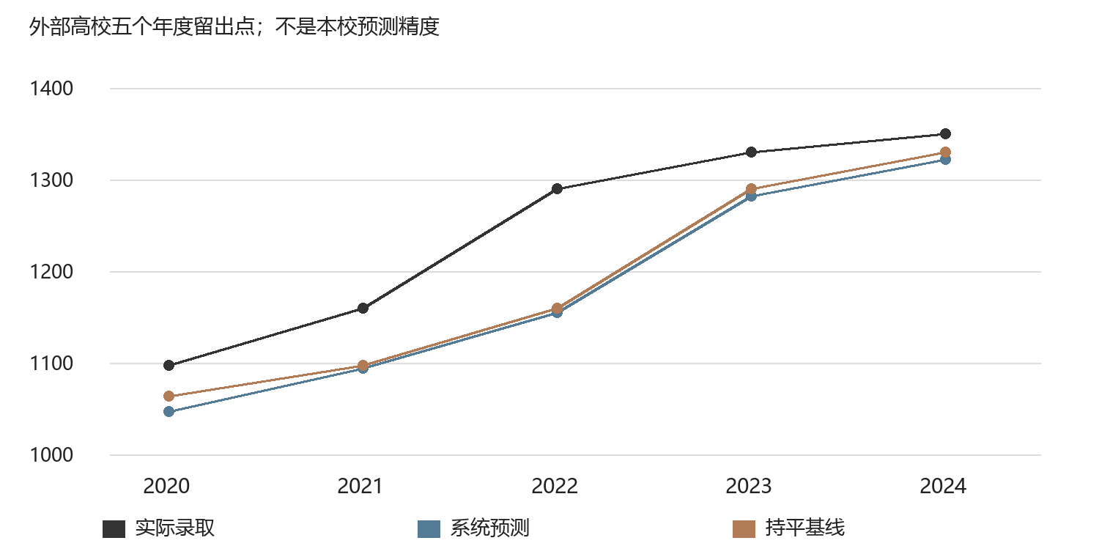
图5-6 外部年度留出值与两种预测

5.8 结果解释与有效性边界
功能验收、字段质量、问答依据、小规模响应和预测误差分别对应不同验证对象，不合并为系统总分。本批MLLM字段F1较高但观察耗时更长，且招生字段映射和完整记录仍有明显问题，因此支持带人工核对的选路，而不是自动识别准确无误。当前没有自动路由器，也未测得人工修正成本，不能计算虚构的自动双路径综合收益。
主要限制包括便利小样本、相邻名册页模板相关性、严格繁简比较、部分行对应歧义、未双人盲标、模型随机性、轮询分辨率和缓存状态。模拟知识规范明确给出不支持事项，范围外拒答难度偏低；定向复测也集中于已知问题，不能作为开放问答总体准确率。预测只有一所外校、10年历史及5个留出点，政策和招生覆盖范围变化都可能影响结果。
原始输出、失败任务、冻结真值、年度来源和独立SQL均保留，论文图表由相应批次记录生成。基准问答与依据约束后的定向复测分别报告，不把不同实现和数据快照的成绩合并。未测得的云端费用、人工审核时间及复核后入库准确率保留NA；现有结果证明受控条件下的流程和观察表现，不补造未实施的实验。

第六章 总结与展望

6.1 工作总结
本文面向高校招生、学籍与毕业名册，实现多格式采集、入库前审查、结构化管理与辅助分析。文件级异步任务接入本地PPStructureV3与云端多模态提取，操作者选择路径并查看进度。解析后保存原始记录和可编辑草稿，对照原件修正并确认后事务入库，从而使机器提取、人工核对与正式数据利用具有明确边界。
系统通过元数据配置适配外部列名，OCR链采用表头匹配和值特征贪心分配，多模态路径根据字段提示生成JSON。不同路径统一生成草稿，审查页面支持行编辑、增删、校验、版本检查、确认和放弃。招生、学籍与毕业记录在业务服务中关联，供统计、报告和问答利用。
实验完成26项功能验收、13页双路径提取、知识及数据库问答、1800次普通查询和5点年度预测回测。在本批严格字段比较中，MLLM的F1高于OCR，但两路完整记录率都表明人工审查不能省略。知识和数据库回答经依据约束后，定向复测未再出现已知错误实质断言，仍有误拒答与检索不足。普通查询在小规模本地条件下均成功；预测原型没有优于持平基线。这些结果支持现有工程流程的可执行性，同时界定了识别、问答与预测结论的适用范围。

6.2 适用范围与后续工作
平台适合业务模型明确、单后端实例运行的名册整理和系统演示。采集路径由人工选择，字段适配依赖元数据与启发式规则，模型结果需复核。已有实验为不同材料选路提供初步观察，但样本不足以给出统一推荐；后续应扩大版式和来源覆盖，重点记录审查后的质量与人工时间。
后续可改进表格行列恢复和字段语义适配，补充知识召回、引用相关性及回答稳定性评价，并扩大无时间泄漏的年度回测。模型组合或权重调整应在独立留出数据上验证，不以历史拟合成绩替代预测表现。新增能力与本版本分开记录，论文结论仅对应本次实际实现、数据快照及测试条件。

参考文献
[1] 文玉花, 郭斐. 高校档案信息数字化建设研究[J]. 菏泽学院学报, 2022, 44(3): 134-137. DOI:10.16393/j.cnki.37-1436/z.2022.03.007.
[2] 熊玉阁, 熊国雷. 高校档案收集工作长效机制策略研究[J]. 档案天地, 2021(7): 59-60.
[3] 李淑华. 基于智慧校园建设下的高校档案管理机制研究[J]. 档案管理, 2020(2): 80-81. DOI:10.15950/j.cnki.1005-9458.20200313.032.
[4] 郑慧, 李家和. 智慧档案馆档案信息智能化服务模型构建：要素、要求和路径[J]. 北京档案, 2024(6): 27-31.
[5] LIAO M, WAN Z, YAO C, et al. Real-time Scene Text Detection with Differentiable Binarization[EB/OL]. (2019-11-20)[2026-09-10]. https://arxiv.org/abs/1911.08947.
[6] DU Y, LI C, GUO R, et al. PP-OCR: A Practical Ultra Lightweight OCR System[EB/OL]. (2020-09-21)[2026-09-10]. https://arxiv.org/abs/2009.09941.
[7] DU Y, CHEN Z, JIA C, et al. SVTR: Scene Text Recognition with a Single Visual Model[EB/OL]. (2022-04-30)[2026-09-10]. https://arxiv.org/abs/2205.00159.
[8] PaddlePaddle. PP-StructureV3产线使用教程[EB/OL]. [2026-09-10]. https://github.com/PaddlePaddle/PaddleOCR/blob/main/docs/version3.x/pipeline_usage/PP-StructureV3.md.
[9] LIU H, LI C, WU Q, et al. Visual Instruction Tuning[EB/OL]. (2023-04-17)[2026-09-10]. https://arxiv.org/abs/2304.08485.
[10] BAI J, BAI S, YANG S, et al. Qwen-VL: A Versatile Vision-Language Model for Understanding, Localization, Text Reading, and Beyond[EB/OL]. (2023-08-24)[2026-09-10]. https://arxiv.org/abs/2308.12966.
[11] TEAM GLM. ChatGLM: A Family of Large Language Models from GLM-130B to GLM-4 All Tools[EB/OL]. (2024-06-18)[2026-09-10]. https://arxiv.org/abs/2406.12793.
[12] LEWIS P, PEREZ E, PIKTUS A, et al. Retrieval-Augmented Generation for Knowledge-Intensive NLP Tasks[EB/OL]. (2020-05-22)[2026-09-10]. https://arxiv.org/abs/2005.11401.
[13] pgvector. Open-source vector similarity search for Postgres[EB/OL]. [2026-09-10]. https://github.com/pgvector/pgvector.
[14] CHEN T, GUESTRIN C. XGBoost: A Scalable Tree Boosting System[EB/OL]. (2016-03-09)[2026-09-10]. https://arxiv.org/abs/1603.02754.
[15] 谢学斌, 孔令燕. 基于ARIMA和XGBoost组合模型的交通事故预测[J]. 安全与环境学报, 2021, 21(1): 277-284. DOI:10.13637/j.issn.1009-6094.2019.0633.
[16] 南方科技大学. 大事记[EB/OL]. [2026-10-08]. https://www.sustech.edu.cn/zh/milestones.html.
[17] 南方科技大学. 先行先试 探索创新人才选拔模式——南科大近年来招生工作稳步开展，生源质量快速上升[EB/OL]. (2022-12)[2026-10-08]. https://newshub.sustech.edu.cn/html/202212/43174.html.
[18] 南方科技大学. 2019新春特稿⑥：聚焦本科教育 培养全面发展的创新型人才[EB/OL]. (2019-02)[2026-10-08]. https://newshub.sustech.edu.cn/html/201902/11701.html.
[19] 南方科技大学校友会. 我校今年本科招生录取工作结束，千余名学子圆梦南科大[EB/OL]. (2019-07-13)[2026-10-08]. https://aa.sustech.edu.cn/news/detail/179.html?lang=zh-cn.
[20] 南方科技大学. 本科招生工作结束，1097名新生圆梦南科大[EB/OL]. (2020-08-14)[2026-10-08]. https://newshub.sustech.edu.cn/html/202008/38511.html.
[21] 南方科技大学. 本科教学质量报告（2020—2021学年）[R/OL]. [2026-10-08]. https://www.sustech.edu.cn/uploads/files/2021/12/17214022_20753.pdf.
[22] 南方科技大学. 本科教学质量报告（2021—2022学年）[R/OL]. [2026-10-08]. https://sustech.edu.cn/uploads/files/2023/11/15162056_93837.pdf.
[23] 南方科技大学. 南科大2023年本科录取工作圆满完成 24个省份共录取1330位优秀学子[EB/OL]. (2023-07-17)[2026-10-08]. https://newshub.sustech.edu.cn/html/202307/44181.html.
[24] 南方科技大学. 南科大2024年录取工作圆满完成 1360位优秀学子圆梦南科大[EB/OL]. (2024-07)[2026-10-08]. https://newshub.sustech.edu.cn/html/202407/45512.html.

附录 实验材料与结果归档规范
正式实验应保留输入材料清单、标注真值、任务原始输出、耗时记录、问答文本、评分记录和环境信息。每项结果以稳定编号关联，例如doc_id关联图像与字段标注，run_id关联单次路径处理与任务号，question_id关联问题、检索片段和回答。截图只作为补充证据，不能替代字段级原始记录。
第三、四章结构图依据项目设计绘制，不作为真实界面截图。第五章结果图由已保存的统计及原始任务记录生成，所有指标沿用同一批次口径；未观察的项目以NA及原因说明。重新运行使用新编号并保留失败记录。配套实验手册与记录仅保留Markdown，复核时可按样本、任务、问题和留出年关联到本地私有证据。

